Тест
Как называются и что обозначают эти жесты:
1. 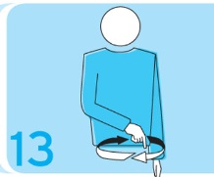 а) Переход б) Ошибка в расстановке или при переходе в) Замена игроков
2. 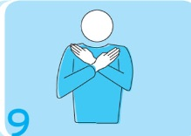а) Мяч не подброшен при ударе на подаче б) Конец партии (или матча) в) Заслон
3. 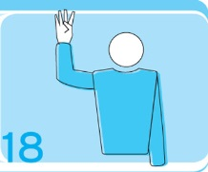а) Четыре удара б) Задержка при подаче больше 4 секунд в) Задержка при подаче больше 8 секунд
4. 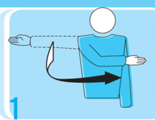 а) Разрешение на подачу. б) Смена сторон площадок в) Мяч в «поле»
5. 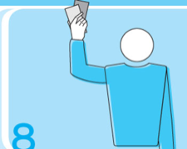а) Дисквалификация б) Удаление в) Предупреждение за неправильное поведение
6. 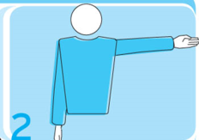а) Мяч «за» (аут) б) Смена сторон площадок в) Подающая команда.
7. 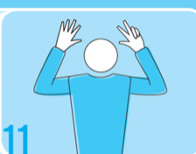а) Задержка при подаче больше 8 секунд б) Счёт 5:3 в) Количество игроков на площадке
8. 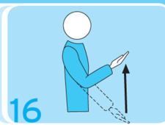а) задержка мяча при подаче б) двойное касание в) нижняя передача
9. 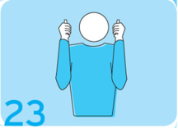а) окончание игры б) счёт «ничья» в) спорный мяч
10. 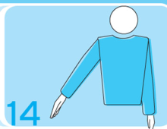 а) Мяч в «поле» б) Смена сторон площадок в) Разрешение на подачу.

